Etkinlikler KVKK Metinleri

- Fiziki Olarak Yapılacak Etkinlikler
  - Etkinlik Bilgi Notu
Fiziki olarak yapılacak etkinliklerde fotoğraf çekimi ve kayda ilişkin bilgi notunu aşağıda bulabilirsiniz;
Seminer, Konferans, Eğitim Fotoğraf Konusunda Bilgi Notu
  - Fiziki Etkinlik Katılımcı Aydınlatma Metni
Aydınlatma metninin A3 boyutunda çıktısının alınarak seminerin olacağı alanının girişine koyulması gerekmektedir. Aydınlatma yapıldığının ispat yükü Veri sorumlusunda olduğundan katılımcılara bu aydınlatma metnini imzalatmayı da tercih edebilirsiniz.
Fiziki Katılımcı Etkinlik Aydınlatma Metni
Yeşil rozetlerin bulunduğuna alana aşağıdaki açık rıza metni konulmalıdır ve ‘’Lütfen açık rıza metninde belirtilen hususlara açık rıza veriyorsanız yeşil rozeti tercih ediniz.’’ yazısı olmalıdır. Etkinlik öncesi bu yazıların olduğunu gösteren bir fotoğraf çekilmesi ispat yükü açısından önemlidir.
Fiziki Etkinlik Katılımcı Açık Rıza Beyan Formu
  - Fiziki Etkinlikte Konuşmacı Aydınlatma ve Açık Rıza Metni
Fiziki yapılacak etkinlik öncesi katılacak konuşmacılara imzalatılması veya online bir platformdan onaylatılması gereken metindir. E-posta ile gönderilmesi ve cevap olarak ‘’Aydınlatma metnini okudum. Açık Rıza metninde belirtilen hususlara açık rızam vardır’’ yazısının iletilmesinin rica edilmesi de mümkündür. Atatürk Üniversitesi tarafından belirlenecek yönteme göre revize edilecektir.
- Fiziki Etkinlik Konuşmacı Aydınlatma Metni
- Fiziki Etkinlik Konuşmacı Açık Rıza Beyan Formu

- Online Olarak Yapılacak Etkinlikler
  - Online etkinlik konuşmacı aydınlatma ve açık rıza metinleri
Katılacak konuşmacılara gönderilmesi imzalanmış versiyonların Üniversite’ye bizzat veya kargo ile gönderilmesinin istenmesi veya online bir platformdan onaylatılması gereken metindir. E-posta ile gönderilmesi ve cevap olarak ‘’Aydınlatma metnini okudum. Açık Rıza metninde belirtilen hususlara açık rızam vardır’’ yazısının iletilmesinin rica edilmesi de mümkündür.
- Online Etkinlik Konuşmacı Aydınlatma Metni
- Online Etkinlik Konuşmacı Açık Rıza
  - Kayıt Gerekmeyen Online Etkinlik Katılımcı Aydınlatma Metni
İnternet sitesinden kayıt gerektirmeden paylaşılan zoom linki üzerinden katılınması sırasında kişilerden açık rıza alındığının ispat edilmesi yönünden ispat zorluğu oluşmaktadır. Aydınlatma yapıldığına ve açık rıza alındığına dair ispat yükümlülüğü veri sorumlusunun üzerindedir.
Ayrı bir link ile Online bir platformda onaylatılabilir. Konya Teknik Üniversitesi tarafından kararlaştırılan şekle göre metinler tekrar revize edilecektir.
Online etkinliklere katılacak kişilerin okuması ve onaylaması gereken metindir. Etkinlik katılım linki öğrencilere ayrıca gönderiliyorsa beraberinde bu metin de atılabilir veya aşağıdaki ekran gibi katılacak kişiler için ayrı bir tık ve link eklenerek aşağıda belirtilen şekilde uyarı gösterilebilir.
Etkinliğe katılım için zoom linkine tıklamadan önce aydınlatma metnini okuyunuz. ◼

Zoom uygulaması, yurtdışı merkezli ve sunucuları yurt dışında olduğundan kişisel verileriniz ve ses ve görüntü ile katılım sağlamanız halinde görsel ve işitsel kayıtlar şeklindeki kişisel verileriniz Zoom tarafından teknik olarak yurtdışına aktarılmış olmaktadır. Katılımcılar tarafından da ilgili bilgiler görüntülenebilmektedir. Bu hususa ilişkin açık rızanız bulunuyorsa katılınız. ◼

Online olarak alınan rızaların ve işaretlemelerin e-imzalı zaman damgalı log kayıtları tutulmalıdır.
  - İnternet sitesi üzerinden Kayıt gereken online etkinlikler için yöntem
Üniversite internet sitesi üzerinden google form ile kayıt gereken etkinliklerde aşağıda belirtilen kayıt ekranına aydınlatma metni ve açık rıza metni yerleştirilebilir.
UYARI: Etkinliğe katılım için kayıt olmadan önce lütfen aydınlatma metnini okuyunuz. Aşağıdaki belirtilen hususa ilişkin açık rıza tercihinizi belirtiniz.

Online etkinliklerimizin gerçekleştiği uzaktan görüşme platformu uygulaması, yurtdışı merkezli ve sunucuları yurt dışında bulunan bir uygulama olduğundan tebliğ, genelge vb sunumlar ile katılmanız halinde mikrofon ile kamera açmayı tercih etmeniz durumunda ses ve görüntü ile katılım sağlayacağınız için görsel ve işitsel kişisel verileriniz 6698 sayılı Kişisel Verilerin Korunması Kanunu’nun 9. maddesi uyarınca yurtdışına aktarılmış sayılmaktadır.
🖵 О AÇIK RIZAM VARDIR 🖵
О AÇIK RIZAM YOKTUR
Kişisel Verileriniz, kullanılan google forms, bilgi işlem ve e-posta sunucularımızın yurt dışında olması sebebiyle 6698 Sayılı Kişisel Verilerin Korunması Kanunu’nun 9. maddesi uyarınca açık rızanıza istinaden yurtdışına aktarılacaktır. Lütfen açık rıza tercihinizi belirleyiniz.
🖵 О AÇIK RIZAM VARDIR 🖵
О AÇIK RIZAM YOKTUR
Fotoğraf ve video çekileceği ve bunların paylaşılacağı duyurulduğunda işaret ile, sözlü veya belirlenen başka bir yöntem ile açık rızanız olduğunu ifade etmeniz halinde görsel, işitsel kayıtlar şeklindeki kişisel verileriniz, açık rızanıza istinaden sosyal medyada yani basılı/görsel yayın organlarında, internet sitesinde herkese açık olarak paylaşılmaktadır.

Online olarak alınan rızaların ve yapılan işaretlemelerin zaman damgalı, e-imzalı log kayıtları tutulmalıdır.
Zoom üzerinden kayıt alınan etkinlikler için aşağıdaki yöntem ile aydınlatma ve açık rıza yapılabilir:
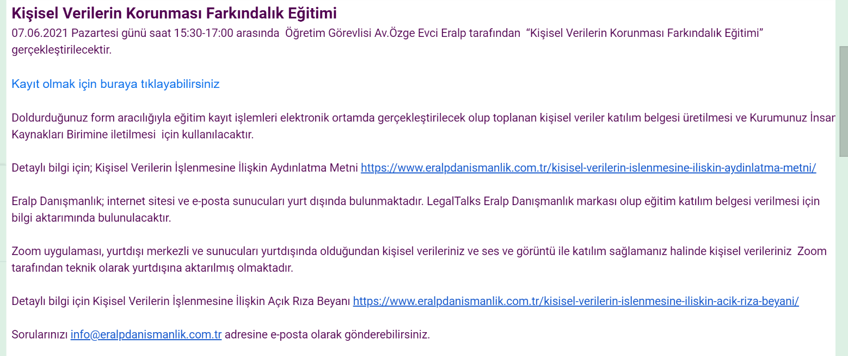
Yerleştirilmesi gereken Aydınlatma Metni:
Herkese Açık Online Etkinlik Katılımcı Aydınlatma Metni
Yerleştirilmesi gereken Açık Rıza Beyan Formu:
(Zoom) Herkese Açık Online Etkinlik Katılımcı Açık Rıza Metni

